Башкортостан Республикаһының Мишкэ районы муниципаль районының  Баймырза ауыл советы  Ауыл биләмәһе Хакимиәте  452353, Баймырза ауылы, Мичурин урамы, 10  Тел. 2-63-44, 2-63-42 | 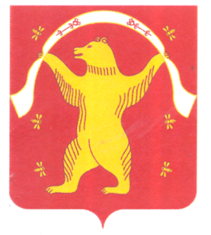 | Администрация сельского поселения Баймурзинский сельсовет муниципального района Мишкинский район  Республики Башкортостан  452353, д.Баймурзино, ул.Мичурина, 10  Тел. 2-63-44, 2-63-42

ҠАРАР ПОСТАНОВЛЕНИЕ

16 ноябрь 2023 йыл № 75 16 ноября 2023 года

О внесении изменений к постановлению № 121 от 25 декабря 2019 года «Об утверждении перечня кодов подвидов по видам доходов, главным администратором которых является сельское поселение Баймурзинский сельсовет муниципального района
Мишкинский район Республики Башкортостан»

В соответствии положениями Бюджетного кодекса Российской Федерации для детализации поступлений по кодам классификации доходов постановляю:
Добавить в перечень кодов подвидов доходов бюджета сельского поселения Баймурзинский сельсовет муниципального района Мишкинский район Республики Башкортостан код подвида доходов:

7275 150 | осуществление мероприятий по разработке документов территориального планирования и градостроительного зонирования

2. Настоящее постановление разместить на официальном сайте https://baimurs.mishkan.ru/ и на информационном стенде в здании администрации сельского поселения Баймурзинский сельсовет муниципального района Мишкинский район Республики Башкортостан по адресу: РБ, Мишкинский район, д. Баймурзино, ул. Мичурина, зд.10.
3. Контроль за исполнением настоящего постановления оставляю за собой.

Глава сельского поселения Р.А. Сайдуганов

